Функциональные полиэлектролитные наночастицы на основе комплексов Gd(III) в роли контрастных агентов, усиливающих парамагнитную релаксацию протонов молекул воды
Довженко А.П., Заиров Р.Р.
Аспирант, 1 курс аспирантуры
Казанский (Приволжский) федеральный университет,
химический институт им. А.М. Бутлерова, Казань, Россия
E–mail: aleksej_dovghenko@mail.ru
Наночастицы на основе комплексов лантаноидов в последние десятилетия привлекают к себе большое внимание благодаря возможности их применения в качестве контрастных агентов для исследований внутреннего строения клеток и тканей. Повышенный научный интерес к структурам на основе f-элементов обусловлен в первую очередь, исключительной лантаноид-центрированной люминесценцией и возможностью некоторых лантаноидов индуцировать усиление парамагнитной релаксации протонов воды. В частности, наночастицы на основе комплексов Gd (III) демонстрируют значительное усиление парамагнитной релаксации (УПР) благодаря характерным для используемого лантаноида магнитным свойствам. В дополнение к этому наночастицы в роли контрастных агентов обладают более медленным вращением магнитных ионов, что положительно отражается в их способности к УПР. Пониженная токсичность наночастиц, гидрофильность и коллоидная устойчивость способствуют более безопасному их использованию на живых организмах. Все перечисленные особенности делают наноструктурированные контрастные агенты более выгодными в использовании при магнитно-резонансной томографии (МРТ), в сравнении с коммерческими образцами (молекулярными комплексами Gd (III)).
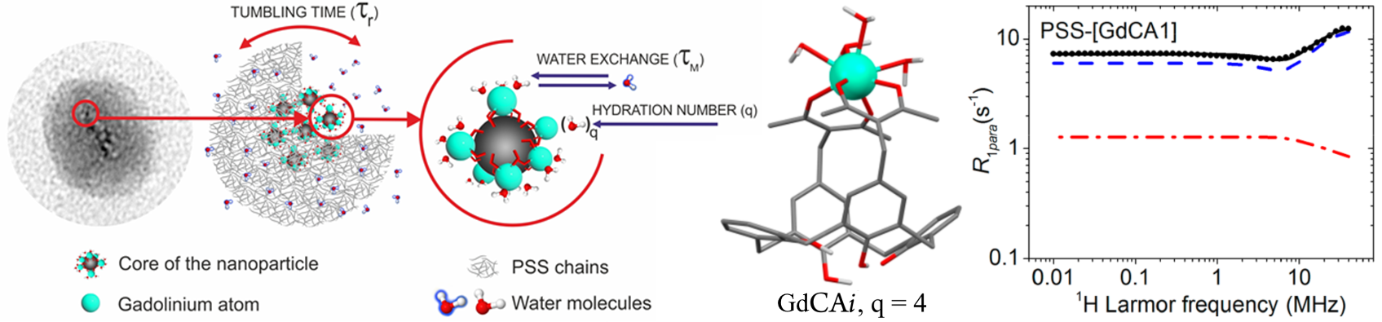
В данной работе на основе комплексов Gd(III) и Tb(III) с тетратиакаликс[4]ареновыми (TCAi) и каликс[4]ареновыми лигандами, несущими две 1,3-дикетонные группы (CAi), были получены гидрофильные полиэлектролит-стабилизированные коллоиды (PSS-[Ln₂(TCAi)₂] и PSS-[LnCAi], где i = 1, 2 или 3 и Ln = Gd или Tb, PSS ̶ полистиролсульфонат). Динамическое светорассеяние и просвечивающая электронная микроскопия продемонстрировали приемлемые для дальнейшего использования коллоидные свойства образующихся полиэлектролитных наночастиц. Определение времени затухания люминесценции коллоидов на основе Tb(III) позволило определить числа гидратации ионов металла в образцах PSS-[Ln₂(TCAi)₂] и PSS-[LnCAi] (q = 2 и 4 соответственно). Исследования релаксации протонов воды при частоте 20,8 МГц показали чрезвычайно высокие значения парамагнитного резонанса для коллоидов PSS-[GdCAi], но неожиданно низкие для коллоидов PSS-[Gd₂(TCAi)₂]. 1H-релаксометрия ядерного магнитного резонанса с быстрым циклическим переключением поля показала, что основной причиной ограниченной парамагнитной релаксации является недостаточная проницаемость исследуемых наночастиц молекулами воды и вытекающая из этого ограниченная доступность ячеек Gd (III). [1]
Литература
1. Zairov R. et al. Paramagnetic Relaxation Enhancement in Hydrophilic Colloids Based on Gd(III) Complexes with Tetrathia- and Calix[4]arenes // J. Phys. Chem. C. 2020. Vol. 124, № 7. P. 4320–4329.

